Malanzan,05 de Mayo

A la directora

De Esc.n°82

Prof.:Marcela Montivero

Su……………Despacho

Tengo el agrado de dirigirme a usted con el motivo de comunicarle que hare uso de licencia según ley 9911 art.10.2,por el día de la fecha.( tramite en el banco se adjuntara documentacion)

Sin otro motivo saludo a usted con respeto.

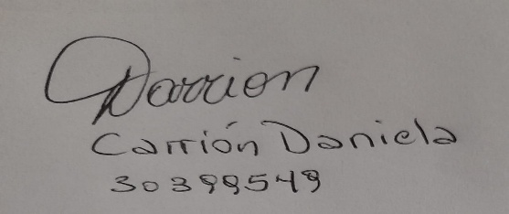

Carrión Daniela Soledad

Recibido 05/05/25

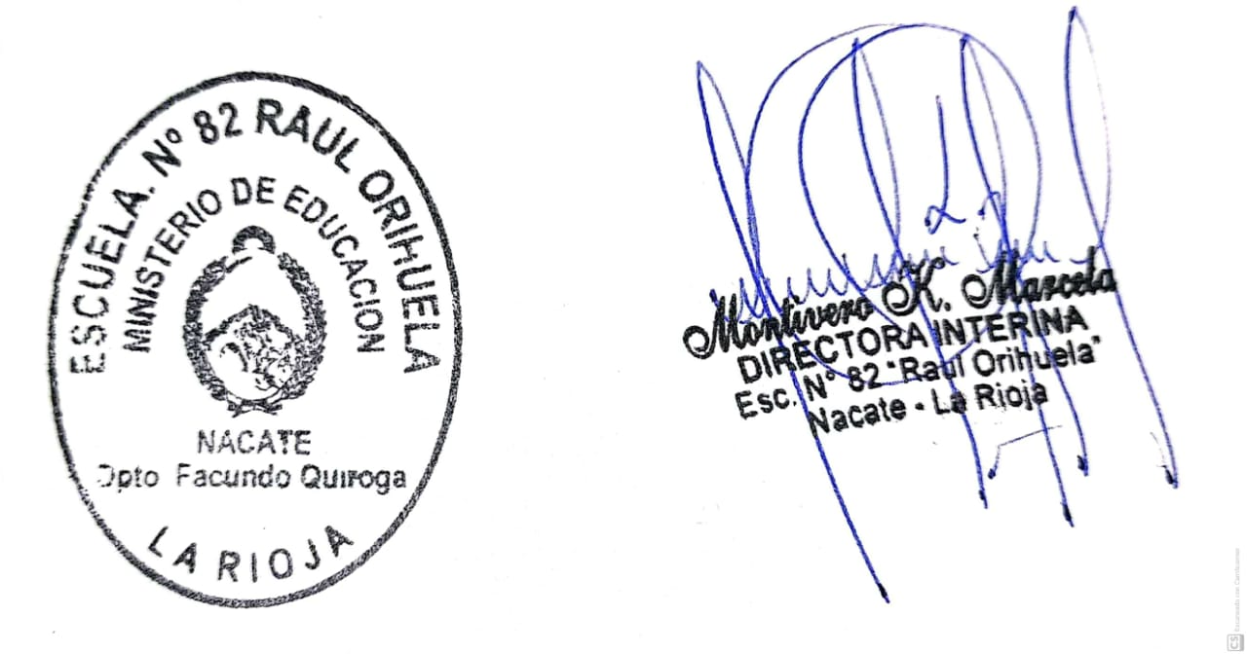A Hs 23: 30

